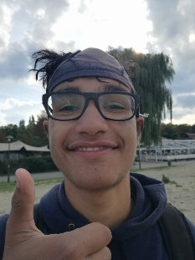
Programma ketis
21 januari 2018 | We maken alle andere Ketigroepen in Merksem kapot!
28 januari 2018 | Vandaag gaan we eens klassieke wilde chirospelletjes spelen! En in de avond een traditionele Pisquiz!
4 februari 2018 | Vandaag gaan we ons inleven in de Game of thrones stijl… spannend.
11 februari 2018 | Oooh het is bijna Valentijn! Vandaag doen we eens romantisch
18 februari 2018 | Brunch in chiro SAM! Be there or be square!
25 februari 2018 | Vergeet jullie fiets vandaag niet, we gaan een fietstochtje doen naar het fort van Brasschaat

